Муниципальное бюджетное общеобразовательное учреждение
«Новомитропольская средняя школа»
Тюхтетского района
Красноярского края

Исследовательская работа
«Село Новомитрополька»

Авторы: ученики 3-го класса
Кудина Карина
Бицукова Диана
Вигуль Людмила

Руководитель: учитель начальных классов
Пилимонкина Лидия Петровна

Содержание.
1. Введение ____________________ 2 стр.
2 Основная часть _______________________________ 2 – 7 стр.
3. Заключение _________________________________ 7 стр.
4. Список литературы _______________ _____________ 8 стр.

Введение Веет чем-то родным и древним
От просторов моей земли,
В снежном море плывут деревни,
Словно дальние корабли
Ю. Друнина
В соответствии с поставленной темой и целью были сформулированы следующие задачи:
- Узнать, откуда пришло название «Новомитрополька».
- Выяснить, какова история возникновения нашего села. Какие памятники, достопримечательности есть в нашем селе.
- Развивать исследовательские навыки.
Избранные методы исследования:
В ходе работы использовали следующий комплекс исследовательских методов: беседа с местным библиотекарем Егоровой Ниной Ивановной, изучение специальной литературы, поиск и изучение фотографий, наблюдения.

У каждого человека есть Родина. Для нас и наших родителей «малой» родиной является Красноярский край, а именно село Новомитрополька.
Наше село – это небольшой, уютный уголок, где есть немало удивительного и прекрасного. Каждый человек должен не только изучать историю своего родного края, его традиции, достопримечательности, памятники, лучших людей, но и обязан сохранять историю, духовные ценности родного региона. Вот и нам стало интересно исследовать наше село. За помощью я обратилась к нашему библиотекарю Егоровой Нине Ивановне.
Основная часть
Первым на нынешние Новомитропольские земли в 1887 году пришли Фома Степюк и его братья Леонтий и Иван. Долго рядились, выбирая место для будущего жилья. Да и было над чем задумываться, куда ни кинь взгляд, всюду шумели листвой берёзовые перелески, окаймляющие небольшие участки земли, ждущие заботливой руки пахаря.
Всё это невиданное, пока никем не освоенное богатство, соседствовало с непроходимой чащей тайги, раскинувшейся на многие сотни вёрст. Всюду можно было найти для пропитания лесные дары, для чего не требовалось даже особых трудностей. Чаща полнилась дичью и таёжным зверем.
Первое временное жилище были шалаши. В них укрывались в непогоду, а в ясные дни рубили стоящие поблизости деревья.
В 1900 года прибыли искатели благ: приехали около 15 семей. И вновь в окрестностях огласились стуком топоров, визгом двуручных пил - началась новая стройка, все новые участки земель осваивались у лесов.
В 1910 году было получено разрешение о строительстве церкви. Подрядчиком был Фёдор Агеев. Церковь строили на добровольных началах, выбирали прямоствольные деревья с наиболее качественной древесиной.
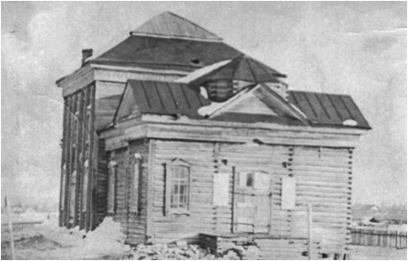
Первым священником был отец Дмитрий Анатазевич.
Снимок давний,
как свидетель,
тех уже далёких лет.
Снимок есть, а храма нет…
(А. Третьяков).

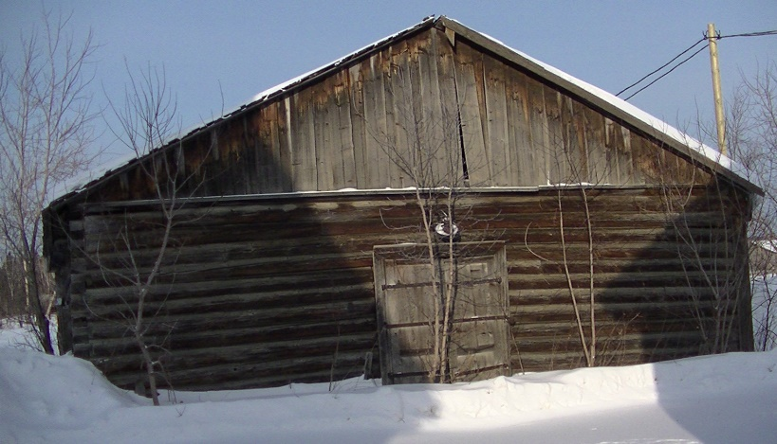
Церковь разрушили через полвека, а из остатков церкви построили сельповский склад, он сейчас пустует.

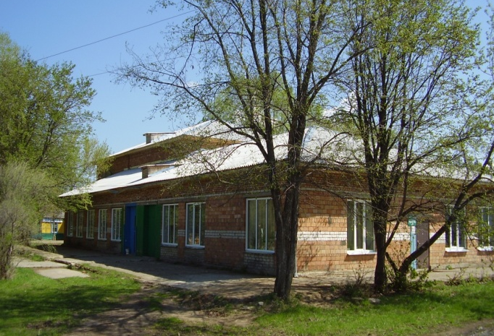
Теперь на том месте, где стояла церковь, находится здание Дома культуры и поселенческой библиотеки.

До 1910 года поселение именовалось Охрино, так как у ручья, протекающего неподалёку, копали самородную охру для покраски полов.
Когда построили церковь, деревня имела право на статус села и на официальное название. Степюки по праву первожителей выдвинули свой вариант. По их праву деревню решили назвать Мирополка, как и ту в Европейской части России, откуда они прибыли, добавив лишь "Новая". При регистрации в волостном управлении допустили ошибку, добавив букву т, и селение приобрело наименование Новомитрополька, так именуется она и сейчас.
Шли годы, люди жили, трудились в дружбе и согласии, разделяя радости и печали. Сеяли ячмень, овёс, рожь, сажали в огородах овощи, разводили скот, пчёл.
В 1908 году была открыта трёхклассная церковно-приходская школа. Её первый учитель – Михаил Францов. Он не только преподавал уроки, но и организовывал спевки церковного хора.
Новое здание школы было построено в 1910 году. В 1935 году на базе начальной школы была открыта семилетняя школа. В 1951 году вырос сруб новой семилетней школы, через 10 лет её преобразовали в восьмилетнюю.
Здесь 50 с половиной лет назад,
начинала свою педагогическую
деятельность наша учительница
Лидия Петровна
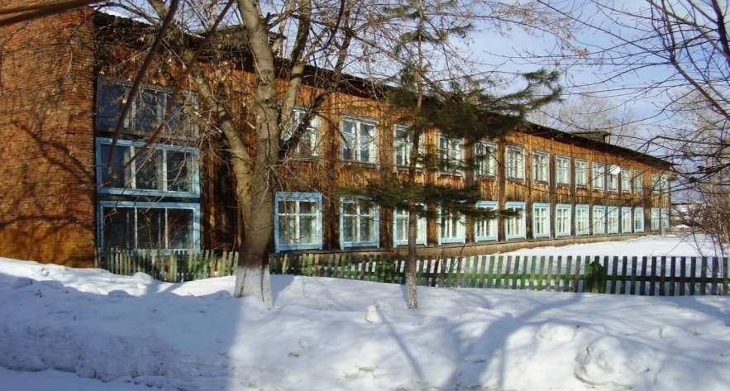
А в 1974 году в новом двухэтажном здании были открыты 9-10 классы. В этой школе учились наши
мамы и папы

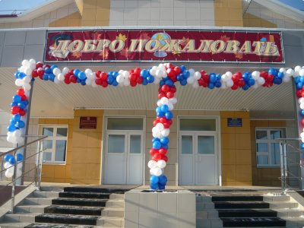
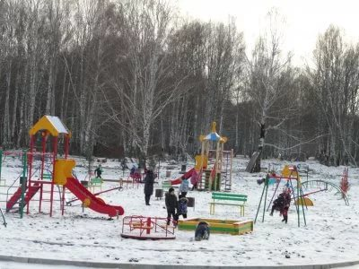
На данный момент у нас есть новая двухэтажная, красивая школа, которая построена в 2015 году.

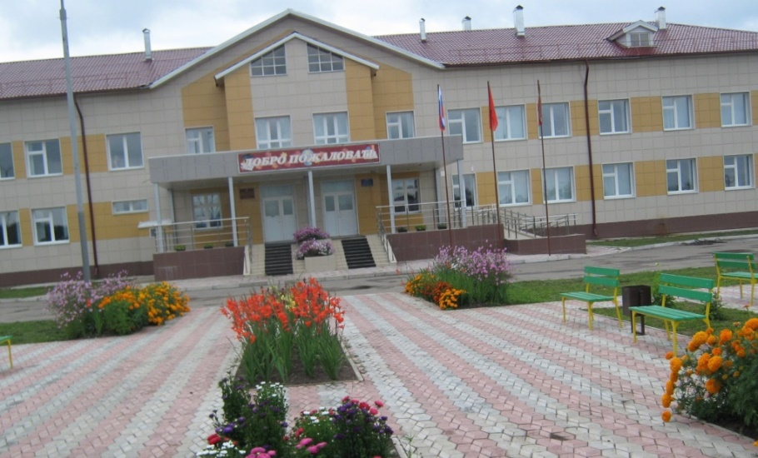

В этом здании находится Новомитропольская сельская администрация.
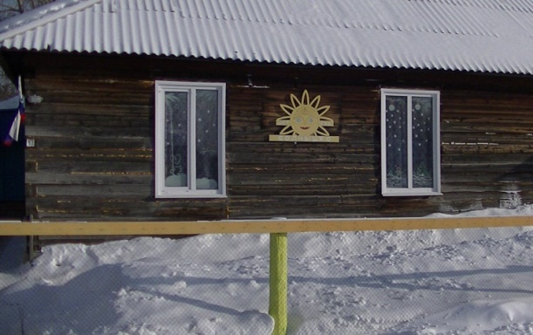
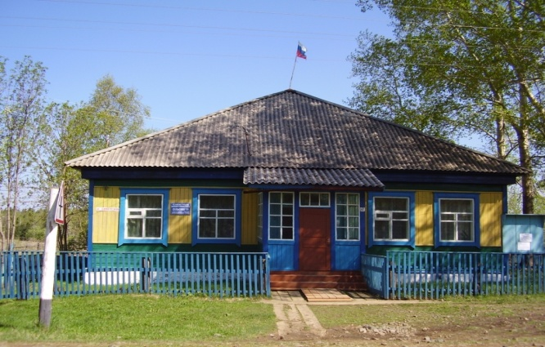

Был благоустроенный детский садик «Солнышко», сейчас садик размещается в нашей школе
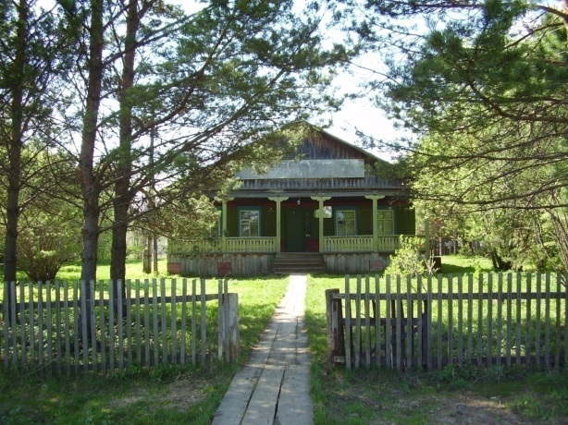
Контора СПК «Труженик», сейчас здание пустует, поскольку СПК прекратил своё существование.

В селе открылся новый модульный ФАП, в котором работает мама Карины.
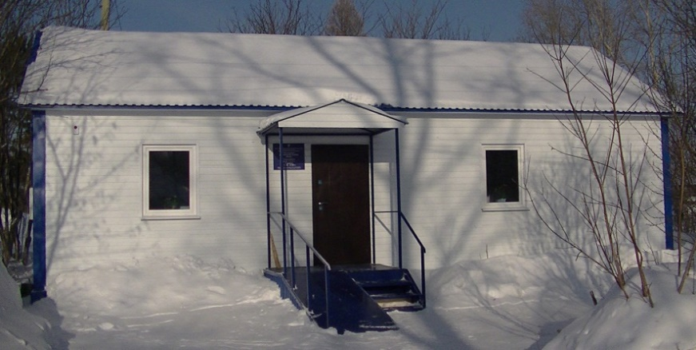

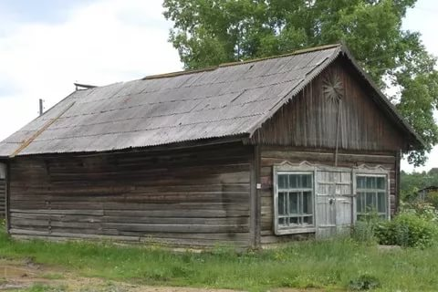
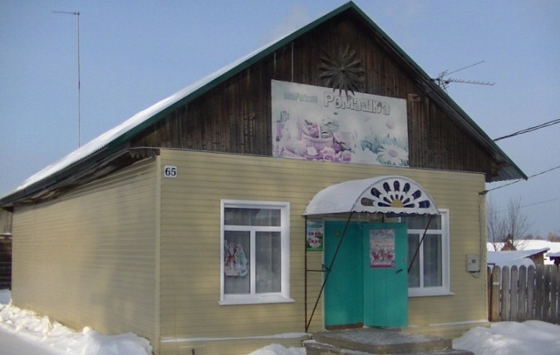
Это старое здание преобразовали в магазин, снаружи и внутри там очень красиво!

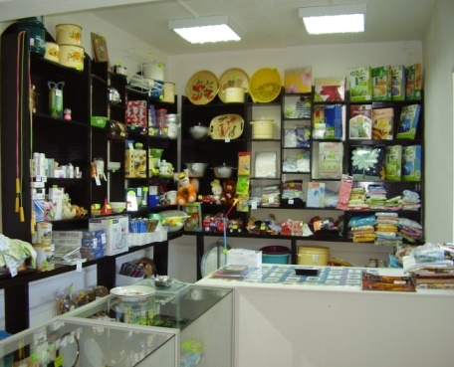
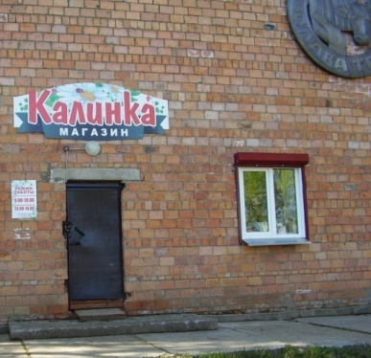
В магазине «Калинка»

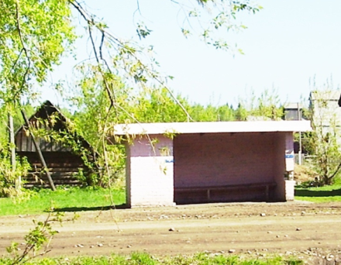

Остановка автобуса
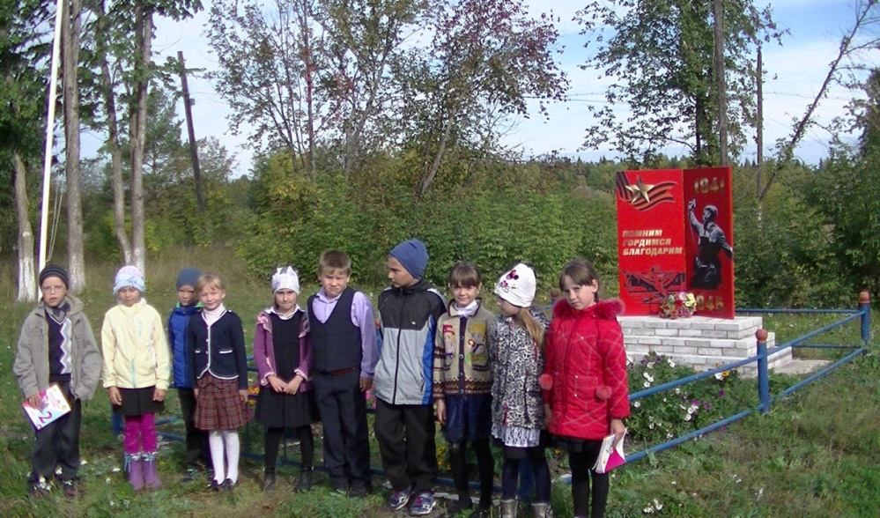
В 2015 году открыт новый памятник погибшим односельчанам во время войны.

В нашем селе две улицы. Мы живём на улице Школьной, наша школа тоже находится на ней. Вторая улица называется Советская. На ней живут трое одноклассников.
Заключение.
Нам понравилось работа над проектом. Мы считаем свою работу очень полезной.
Она учила работать в группе.
Мы взглянули на своё родное село по-новому, заметили много интересного.
Мы учились самостоятельно искать информацию, чтобы ответить на вопросы исследования, собирать материал в дополнительной литературе, интернете, подбирать иллюстративный материал.
Работа будет полезна другим учащимся школы, так как расширяет наше знание об истории села Новомитропольки.
Каждый человек начинает познавать мир через родину, через те места, где родился и вырос. И мы любим свои края родные, свои родные милые места.

Список используемой литературы.
- Историко-географический справочник Тюхтетского района «О чём шумит тайга». 2014 год.
- Фото из архива школы

